**Soal Nomor 1**  
Dalam sebuah perusahaan Andi bekerja sebagai DevOps, jelaskan menurut pendapatmu definisi tentang DevOps dan seberapa penting DevOps suatu perusahaan serta gambarkan flow DevOps dari development hingga production?

**Jawaban:**

Sejak dahulu orang melakukan pekerjaan secara manual, oleh karena itu manusia bekerja sebagai DevOps untuk membuat automasi yang akan membuat pekerjaan semakin mudah untuk dilakukan secara terus-menerus. DevOps berada diantara developer dan operational yang sering kali dihadapkan dengan perubahan secara dinamis, untuk itu DevOps membatu dalam melakukan deliver yang lebih mengarah pada proses automasi sebuah sistem.

DevOps merupakan gabungan dari developer dan operational yang diharapkan memberikan value yang lebih terhadap customer dengan efisiensi (deliver more value with less waste).

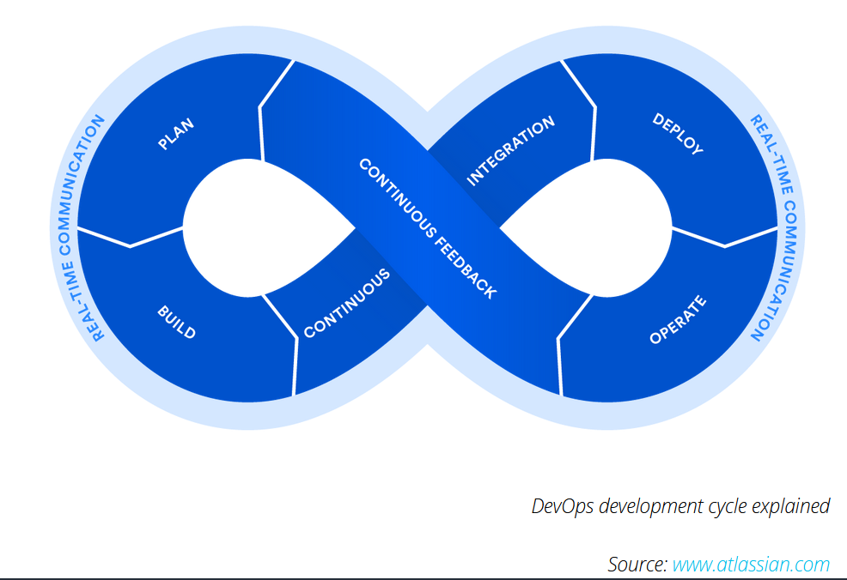

**Gambar 1 DevOps Development Life Cycle**

Keterangan gambar:

Semua proses akan terus dilakukan oleh DevOps secara berulang-ulang seperti looping forever (istilah).

**CAMS Acronym (Core Value of DevOps):**

* Culture, colaborasi dan share responsibility (mengerjakan sesuai dengan tanggung jawab).
* Automation, supaya pekerjaan kita lebih cepat.
* Monitoring, remote.
* Sharing, menerima feedback dari user.

**Server configuration and infrastructure as code management**

* Installing and configuring a server
* Web server (Nginx, apache)
* Database server
* Node-JS Server, etc
* Automation infrastructure for server/service
* Terraform

Kehadiran DevOps di dalam perusahaan akan menjadi sangat penting, karena dapat mengurangi jumlah error, memulihkan lebih cepat dan menyebarkan lebih banyak, sehingga membuatnya lebih efisien.